Axe disciple - Dimension « dans et pour le monde » - Discerner

Moi et le monde

Prières guidées à partir du Bon Samaritain : où suis-je dans le récit ?

Visée : à partir de la contemplation du Bon Samaritain, m’interroger sur mon rôle comme disciple du Christ.
Cette fiche présente deux prières guidées à partir du texte du Bon Samaritain. Elles peuvent être utilisées à la place de la prière habituelle lors d’une réunion dont le thème est « qui est mon prochain dans le monde d'aujourd'hui ? ». La seconde prend comme point de départ un tableau.

Prière guidée sur le texte de Luc 10,26-37
Lire le passage.
Puis l’accompagnateur guide la prière à l’aide des pistes suivantes :

Je regarde « un homme avance sur la route de Jérusalem à Jéricho »
Le temps passe (quelques secondes de silence)
Je regarde le même homme « homme dépouillé»…
Le temps passe (quelques secondes de silence)
Je regarde le prêtre qui regarde et qui passe…
Je regarde l’homme « roué de coups »
Le temps passe (quelques secondes de silence)
Je regarde le lévite qui regarde et qui passe…
Je regarde l’homme « à demi mort »
Le temps passe (quelques secondes de silence)
- Je vois dans cet homme, Jésus abandonné sur la Croix, Jésus abandonné des hommes
- Je vois dans cet homme mon frère, mes frères en difficulté
- Je me vois dans cet homme souffrant seul au bord du chemin
(quelques secondes de silence)
Un Samaritain, un étranger, pas vraiment l’homme attendu, arrive et…
Je regarde le Samaritain : Il voit l’homme à demi mort, il s’approche, il bande ses plaies, il le charge sur sa monture, il le mène, il prend soin de lui, il donne deux deniers…
- Je vois dans le Samaritain Jésus qui relève du fossé chaque homme, qui me prend par la main pour me mettre sur sa monture
- Je vois dans le Samaritain tous les hommes qui prennent soin, qui donnent
- Je me vois dans le Samaritain quand je m’approche de l’autre.
(quelques secondes de silence)
J’écoute :
« Mais qui est mon prochain ? » demande le pharisien
« Qui s’est montré le prochain de l’homme tombé ? » demande Jésus
De qui suis-je le prochain ? de qui suis proche ?
(Quelques secondes de silence)

Fin de la prière
Ce texte a certainement trouvé écho en nous, des personnes en difficulté ont surgi devant nos yeux. Je vous propose de confier ces personnes au Seigneur en disant à haute voix leurs prénoms l’un après l’autre, plusieurs fois… Chacun peut prendre la parole plusieurs fois.
« Seigneur nous te confions toutes les personnes dont nous venons de dire le prénom, nous te confions tous les hommes et toutes les femmes en difficulté. »
Terminer par un chant ou un Notre Père.

**********************************************************************************

Prière guidée à partir d’un tableau de Vincent Van Gogh sur le texte de Luc 10,26-37
Lire le passage.
Puis l’accompagnateur guide la prière à l’aide des pistes suivantes :

« La peinture est une démarche pour aller de l’ombre à la lumière » écrit Vincent Van Gogh

A la fin de sa vie (1890), s’inspirant de Delacroix Vincent Van Gogh peint une représentation de la parabole du Bon Samaritain.

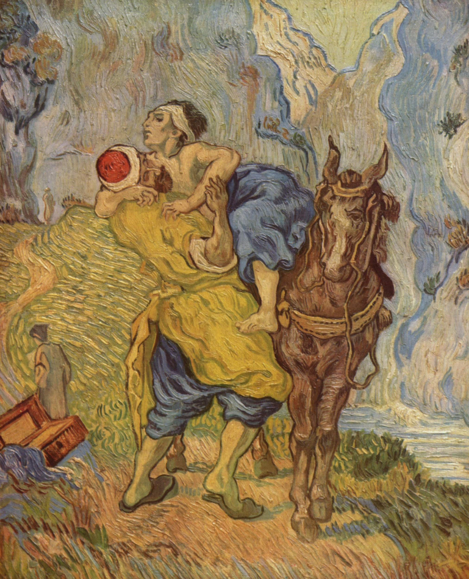

Mon regard suit les lignes, les hachures, les courbes, les spirales, les volutes, …
Qu’est-ce que je ressens par rapport à l’idée que je me fais du réel ?
(Quelques minutes de silence)
Je cherche le centre de la peinture… une ligne verticale, une ligne horizontal… près du pied de l’homme blessé… de là je trace une ligne oblique entre le centre et les deux visages, une ligne du centre vers les pieds du samaritain. J’observe les lignes de forces. Qu’est-ce que je perçois ?
(Quelques minutes de silence)
Les couleurs : Mon regard s’attache aux couleurs. Couleurs chaude, lumineuse, chaleureuses, froides, peu accueillante. Comment s’opposent-elles les unes aux autres ? Quel espace délimitent-elles ? Tâches de couleurs… vers quoi mon regard est-il attiré ?
(Quelques minutes de silence)
Les éléments figuratifs : Je regarde tous les personnages du tableau, les animaux, les objets… voir leur position par rapport à l'ensemble de l'oeuvre, l'attitude, les postures les unes par rapport aux autres, leur proportion par rapport à l'ensemble. Vers qui ? vers quoi mon regard se tourne-t-il ?
(Quelques minutes de silence)
Et maintenant : j’observe les liens qui s'établissent entre lignes, couleurs et éléments figuratifs…
Les deux hommes sur le chemin : ils s’éloignent dans un paysage paisible
Le cheval et la ligne horizontale qui va de la tête aux pattes : par sa force tranquille il participe au sauvetage…
L’homme blessé et les couleurs et les lignes : la souffrance est palpable, le visage expressif.
Le Samaritain baigne dans des couleurs jaunes lumineuses et chaleureuses, tandis que le fond de la toile se compose de couleurs froides peu accueillantes. La lumière qui émane du Samaritain est transmise à l’homme blessé qui, sous nos yeux, recouvre tout doucement la vie
(Quelques minutes de silence)
Quelle vision de Dieu se dit là ? Quelle vision de l'Homme ?
(Quelques minutes de silence)

Fin de la prière
Chacun est invité à dire ce qui l’a touché et à exprimer une prière.
Terminer par un chant ou un Notre Père.

Date : Décembre 2016

